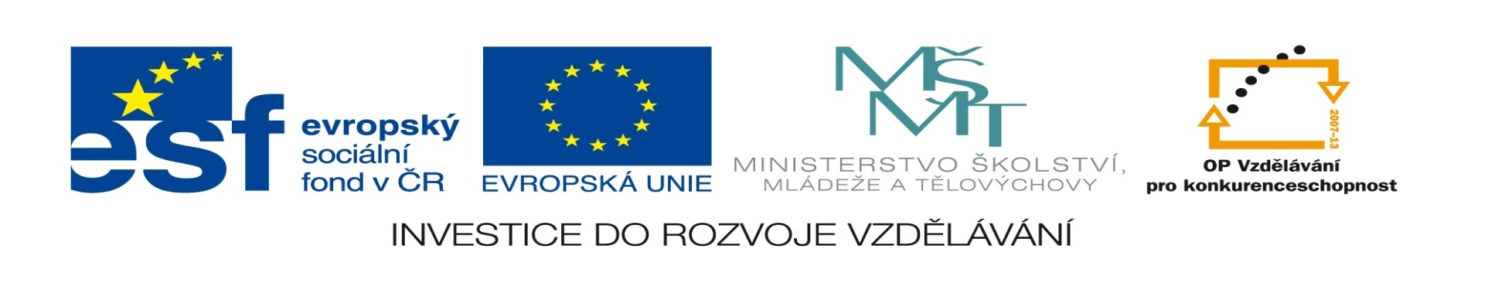

Rada projektu

PODPORA TRANSFERU INOVACÍ V ZEMĚDĚLSTVÍ, POTRAVINÁŘSTVÍ
A OBLASTI BIOENERGIÍ DO PRAXE
Reg. Č. CZ 1.07/2.4.00/31.0026

 | Instituce | Jméno | Kontakt
Příjemce | Zemědělský výzkum, spol. s r.o. Troubsko | RNDr. Jan Nedělník, PhD. | nedelnik@vupt.cz
Příjemce | Zemědělský výzkum, spol. s r.o. Troubsko | Marie Janušová | janusova@vupt.cz
Příjemce | Zemědělský výzkum, spol. s r.o. Troubsko | Ing. Marie Kubáňková | mariekubankova@gmail.com
Partner 1 | Univerzita Tomáše Bati Zlín | doc. Ing. Miroslav Fišera, CSc. | fisera@ft.utb.cz
Partner 2 | Mendelova univerzita v Brně | doc. Ing. Radim Cerkal, Ph.D | cerkal@mendelu.cz
Partner 3 | Vysoká škola báňská – Technická univerzita Ostrava | prof. Ing. Dagmar Juchelková, PhD. | dagmar.juchelkova@vsb.cz
Partner 4 | Město Velké Pavlovice | Ing. Pavel Procházka | prochazka@velke-pavlovice.cz
Partner 5 | Výzkumný ústav bramborářský Havlíčkův Brod, s.r.o. | Ing. Jaroslav Čepl. CSc. | cepl@vubhb.cz
Partner 6 | Výzkumný ústav pivovarský a sladařský, a.s. | Ing. Vratislav Psota, CSc. | psota@beerresearch.cz
Partner 7 | Agritec Plant Research s.r.o. | Ing. Miroslav Hochman | hochman@agritec.cz
Partner 8 | Moravskoslezský energetický klastr, o.s. | Ing. Jan Poledník | j.polednik@msdk.cz

